湘煤集团“三重一大”决策运行及大额资金监测系统需求说明

2020年3月
目 录
第1章 概述 4
1.1 项目名称 4
1.2 项目建设单位 4
1.3 项目背景 4
1.4 项目目标 5
1.5 项目内容 5
第2章 需求分析 6
2.1 现状分析 6
2.1.1 集团OA系统现状 6
2.1.2 集团财务系统现状 6
2.2 业务需求 6
2.2.1 功能需求 6
2.2.2 监测指标自动对接需求 7
第3章 系统总体设计 8
3.1 总体架构 8
3.1.1 基础设施层 8
3.1.2 数据层 8
3.1.3 中间层 8
3.1.4 业务层 9
3.1.5 应用层 9
3.1.6 用户层 9
3.1.7 标准和安全体系 9
3.2 总体功能 9
3.2.1 制度管理 9
3.2.2 事项管理 9
3.2.3 议题管理 10
3.2.4 会议管理 10
3.2.5 决策分析 11
3.2.6 流程表单引擎 11
3.2.7 数据流转设计 12
3.3 系统特色 13
3.4 技术路线 14
3.4.1 单点登录 14
3.4.2 基于SAAS应用支撑平台架构 14
3.4.3 基于XML的数据表示 14
3.4.4 采用J2EE技术架构 15
3.4.5 采用B/S结构 15
3.4.6 基于SOA的应用系统开发架构 16
3.5 系统部署 16
3.5.1 部署方式 16
3.5.2 部署优势 17
3.6 性能设计 17
3.6.1 准则 17
3.6.2 具体指标 17

概述

项目名称
湖南省煤业集团有限公司（以下简称“湘煤集团”）“三重一大”决策运行及大额资金监测系统项目。

项目建设单位
湖南省煤业集团有限公司

项目背景
中共中央办公厅2010年印发《关于进一步推进国有企业贯彻落实“三重一大”决策制度的意见》（中办发[2010]17号）、国务院办公厅印发2015年印发《中共中央办公厅印发<关于在深化国有企业改革中坚持党的领导加强党的建设的若干意见>的通知》（中办发[2015]44号），对规范监管企业的重大决策行为、提高决策水平、防范决策风险、促进企业领导干部廉洁从业和推进党风廉政建设、保障企业科学可持续发展等具有重要意义。《意见》明确了进一步推进国有企业贯彻落实“三重一大”决策制度的指导思想，提出“三重一大”事项坚持集体决策原则，规定了“三重一大”事项的主要范围和基本程序，明确了“三重一大”事项决策组织实施和监督检查的内容。
省国资委为落实中共中央、国务院国资委对国企落实“三重一大”制度提出实施和监督等具体要求，根据省国资委国资监管信息化三年行动计划的总体部署，参照国务院国资委及其他省市国资委信息化监管的先进经验，于2019年正式启动了省国资系统范围内的“三重一大”决策运行及大额资金监测系统的建设，并下发了《湖南省国资委关于推进监管企业“三重一大”决策运行及大额资金监测系统建设有关事项的通知（湘国资信息[2019]39号），明确了监管企业建设“三重一大”决策运行及大额资金监测系统的目标、内容及进度等要求。

项目目标
按照省国资委的总体部署及要求，湘煤集团应在2020 年6月底前建成覆盖企业全级次的“三重一大”决策运行及大额资金监测系统。并按省国资委系统接口标准要求，完成与省国资委系统的自动对接，确保数据真实性和及时性。

项目内容
湘煤集团“三重一大”决策运行及大额资金监测系统为集团化版本，实现流程化管理，支持电脑端和移动端，并完成与省国资委系统的自动对接。主要包括：“三重一大”决策运行子系统、大额资金监测子系统、系统集成、系统管理等建设内容。
1.“三重一大”决策运行子系统：实现集团对各级单位“三重一大”运行决策的监测和监管，从会议分类、制度分类、决策议题、事项清单、运行决策异常等维度实时了解各单位状况。
2.大额资金监测子系统：实现集团对各级单位大额资金的实时监测和监管，从支付明细、总额占比、资金使用、资金异常等维度实时了解各单位状况。
3.系统集成：实现与集团现有OA系统、财务系统等业务系统的高度集成，数据互联互通。
4.系统管理：实现统一用户管理、角色管理、权限管理等系统功能的设置。实现组织机构、用户与集团现有OA系统的统一。

需求分析

现状分析

集团OA系统现状
为更好地满足集团办公需求，进一步提高工作效率、节约办公成本，集团公司实施建设了新版协同办公（OA）平台（简称“新版OA”），新版OA由上海泛微公司于2018年7月31日开始实施，2019年1月1日正式上线运行，实现了集团总部业务办理移动化及下属单位的收文管理。新版OA主要包括：门户、收文管理、发文管理、呈批件管理、邮件、公告、事务管理、考勤管理、公司治理、督办管理、会议管理、日程、知识、建议等功能模块。制度管理、议案管理、会议管理等功能已基本搭建完成，但需按省国资委“三重一大”决策运行及大额资金监测系统建设要求进一步细化完善。

集团财务系统现状
集团财务系统主要由中科公司实施，只有下属三家单位由其它两厂家实施（楚湘、华泰使用的是金蝶财务系统，华磊使用的是用友财务系统），集团总部与所属各级单位未实现财务数据互联互通。为满足省国资委“三重一大”决策运行及大额资金监测系统建设要求，需先对集团财务系统进行升级改造，将所属各级单位财务数据自动传输至集团总部财务系统，并实现集团总部财务系统与集团“三重一大”决策运行及大额资金监测系统的对接。

业务需求

功能需求
从业务功能和数据类型两个维度进行划分。
1.业务功能主要包括六大功能：填报功能、管理功能、展示功能、查询功能、统计分析功能、上报功能。
（1）填报功能：将各单位制度、议题、会议等数据信息增加到系统。支持数据信息的流程化审批产生，支持批量导入，支持系统对接抓取。
（2）管理功能：在填报完成后，用户可以对填报信息进行新增、修改、删除操作。
（3）展示功能：将查询信息根据不同维度、多种方式进行展示。
（4）查询功能：根据查询条件列出查询结果，支持模糊查询、二次查询；以汇总-明细原则设置查询层次关系；排序方式可自由配置。
（5）统计分析：可对数据进行按条件统计和分析。
（6）上报功能：将各单位需要上报的“三重一大”决策运行及大额资金监测信息，经领导审批后，上报给省国资委。
2.数据类型需求主要包括：组织管理、用户管理、权限管理、议题管理、会议管理、制度管理、事项清单管理等。

监测指标自动对接需求
系统按省国资委要求的上报指标，实现与省国资委系统数据自动对接。并随省国资委要求的更新变化，实现湘煤集团企业端的快速应对，完成持续性支撑数据对接的要求。对接的技术标准、数据规范等均严格按照省国资委有关建设要求。

系统总体设计

总体架构
总体架构分为基础设施层、数据层、中间层、业务层、应用层、用户层，具体架构设计如下图所示。
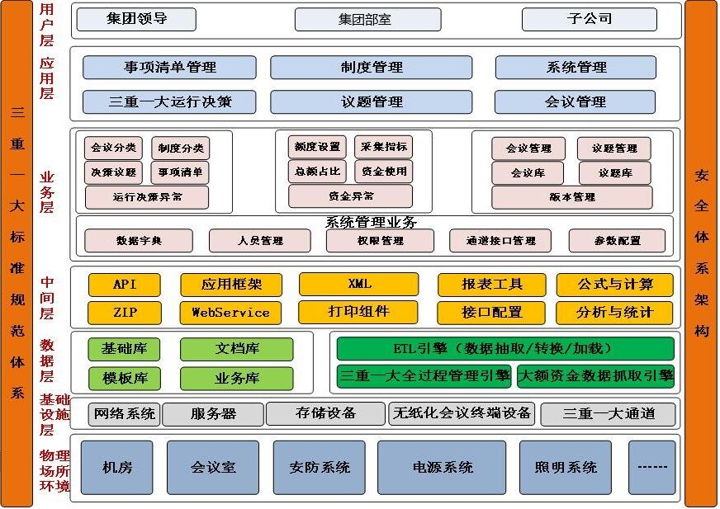

基础设施层
集团总部机房服务器、存储、“三重一大”网络通道及相关网络设备。

数据层
设计统一管理的人员库、文档库和模板库等。建立用户一帐号登录和管理所有应用的体系结构。

中间层
中间层建立与省国资委数据自动对接的接口，并使用国密算法对数据通道及数据文件进行加密处理；实现与集团现有财务系统的对接。

业务层
业务层包括“三重一大”决策资料全过程管理业务引擎、大额资金数据抓取引擎、人员管理、权限管理、通道接口管理、议事规则业务、会议业务、议程议题、会议资料管理等。

应用层
应用层分为以基础数据服务为主的系统管理、事项清单管理、制度管理等和以业务流程服务为主的“三重一大”运行决策管理、大额资金监测管理、会议管理等。

用户层
用户层是基于权限管理的可视化功能服务。

标准和安全体系
系统总体设计依据国家相关标准规范，同时系统的整体安全支撑依托现有网络的安全体系，实现各项安全保障措施，保证系统从数据到业务、从应用到终端各级的信息安全。

总体功能

制度管理
制度管理主要实现对“三重一大”决策的相关制度进行管理，后续相关制度也是制定相关监管指标的数据基础。针对省国资委数据汇聚要求实现制度填报、制度库、制度类型配置等。
1.制度填报：将“三重一大”相关的制度、公司章程及相关议事章程填报，上传。
2.制度库：将所有制度进行统计汇总展示，根据用户的需求查看每个制度的详细信息。
3.制度类型配置：通过配置不同的制度类型，为未来制度的分析提供不同的维度。

事项管理
事项管理主要针对“三重一大”决策相关事项的处理，包括事项目录管理、事项目录定义、事项清单填报、事项清单管理等。
1.事项目录管理：以中办文件中的“三重一大”事项的主要范围为依托，创建系统的“三重一大”事项目录，包括目录的创建、修改、删除等功能。
2.事项清单填报：提供用户“三重一大”相关的事项具体信息，相关决策会议及所属事项目录的填报、上传。
3.事项清单管理：明确“三重一大”事项清单分类维度，并为各级单位上（填）报事项清单提供系统支撑。

议题管理
议题管理主要包括：议题库、议题材料管理、听取意见管理、议题填报等。
1.议题库：系统对每个“三重一大”事项决策会议（党委会、董事会、总经理办公会、股东会）过程中的议题（议案）进行统一管理；用户可对填报的事项决策议题，按填报时间先后顺序进行查阅，也可直接查阅某个议题的详情决策过程。
2.议题材料管理：对“三重一大”事项每次决策会议的议题材料提交及上传。对会上汇报的该议题全部材料，如议题说明、议题报告等材料提交及上传。
3.听取意见管理：按照议事规则或“三重一大”决策制度规定，以及根据实际工作需要，在会前征求的有关领导、单位或部门意见等材料提交及上传。
4.议题填报：对“三重一大”事项决策会议的一个或多个议题进行填报。

会议管理
会议管理主要包括：会议类型配置、会议填报、会议库、会议通知管理、会议纪要管理等。
1.会议类型配置：根据业务需求对会议类型进行统一配置。会议类型主要包括党委会，总经理办公会，董事会，股东会。
2.会议填报：对“三重一大”相关会议信息的填报。
3.会议库：对各单位的“三重一大”事项决策会议进行统一管理。
4.会议通知管理：对会议通知相关文档进行上传，保存相关数据并可进行在线预览。
5.会议纪要管理：对会议纪要相关文档进行上传，保存相关数据并可进行在线预览。

决策分析
1.数据分析：对制度、事项、议题、会议等内容通过多种维度进行分析，形成相关的分析成果，为领导决策提供夯实的数据基础。
2.决策分析展示：对制度、事项、议题、会议等内容进行报表方式的展示。

流程表单引擎
系统实现流程化管理，实现以下功能：
1.流程定义
流程可以按照组织机构、人员，业务分类等进行定义。
2.表单定义
设计表单是流程中非常重要的一部分，在设置流程前应该先建立好表单，即流程发起时所需要填写的表单，表单定义包括表单的新建、编辑、表单设计、预览和删除和导入导出管理等。
3.流程审批
待办事宜中默认显示当前全部的待审批流程。可以查看流程具体内容及流转过程，流程审批后，自动流转至下一节点。
4.流程督办
可以对正在办理的工作流程进行监控，对于超过规定办理完结流程时限，进行催办和督办处理。
5.流程查询
可以对已经办理的流程进行查询和管理。

数据流转设计
1.系统与省国资系统的数据流转
数据流转说明：
（1）大额资金监测子系统提取数据交换平台数据。
（2）“三重一大”决策运行子系统提取数据交换平台的会议数据。
（3）展示大额资金监测情况。
（4）展示“三重一大”决策运行情况。
（5）同步“三重一大”决策运行采集数据至省国资委。
（6）同步大额资金采集数据至省国资委。
（7）返回自动上报省国资委的“三重一大”运行决策数据是否完成结果（成功或失败）。
（8）返回自动上报省国资委的大额资金数据是否完成结果（成功或失败）。
2.系统与集团财务系统的数据流转
系统与升级改后集团财务系统进行对接，实现自动采集相关数据。

系统特色
1.以“云服务”主导的应用模式和体系结构
系统采用业界先进的云架构模式进行应用模式和体系结构的重建，基于硬件资源虚拟化的集中部署和基于SAAS模式的应用建设与管理。
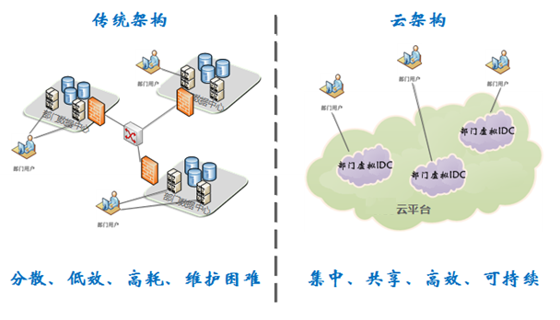
2.架构先进
采用业内主流的统一集中部署、分级权限管理、按需分配应用模式，保证系统间的良性互动。统一集中部署就是所有应用和数据库统一集中部署，最大程度的保证资源的节约与统一管理；分级权限管理就是依据不同用户的实际需求，采用层级管理体系，上级可以对下级的权限进行管控；按需分配，就是不同用户可以依据自身的实际需求分配功能模块与应用权限，最大程度的避免资源的浪费与重复建设。
3.流程驱动
高效有序的流程驱动是系统的核心理念，不仅仅是定位于单一的流程审批，更要着眼于流程与流程、业务与业务之间的联动，最大程度的规范和保障各项工作的驱动式协同与执行。
4.因需而变
采用平台化设计、自定义流程与业务表单工具，可以满足业务不断扩展、流程持续优化、组织机构不断完善、知识持续积累、管理不断提升的应用需求。
5.简洁易用
系统使用是关键，人性化的操作界面、友好的用户体验是保证用户使用系统的关键和有力抓手。
6.随时随地使用
实现远程移动使用，提高工作效率，外出人员只需配备智能终端设备，就可不受时间、地域的限制，通过无线方式接入互联网进行处理，打造移动化办公室。
7.安全可靠
系统应有统一部署的安全认证体系和管理体系，不仅通过技术手段提供系统级、数据库级、文档级的访问和执行权限控制以及加上完善的密码验证与登录验证机制，而且通过规范有效的管理体系最大程度的保证系统安全、稳定地运行。

技术路线

单点登录
通过集团现有OA系统的组织机构及人员信息作为主数据，采用统一认证的方式进行登录。

基于SAAS应用支撑平台架构
采用基于SAAS应用支撑平台架构，只需考虑系统的业务逻辑，关注某个部分业务功能的实现，并将它们包装成为合适的服务，不需要再考虑和其他服务之间的互操作性问题，从而减少系统的开发风险和成本。
SAAS（Software-as-a-service：软件即服务）是一种基于互联网提供软件服务的应用模式。一种随着互联网技术的发展和应用软件的成熟，在21世纪开始兴起的完全创新的软件应用模式，是“云计算”框架中应用级的核心理念。

基于XML的数据表示
数据交换是一个开放平台的基本要求，如果数据交换使用的数据格式千差万别，则需要复杂的数据编码和解码工作，因此统一数据交换使用的数据封装格式是进行系统建设的首要任务。
XML（eXtensible Markup Language，可延伸性标示语言）是目前国际上流行的数据表示标准，因为它的简单性、开放性、可扩展性、灵活性、自描述性等特性，XML在数据和信息管理、数据交换、Web应用、电子商务、应用集成等诸多领域有着重要用途，已经得到了工业界的普遍支持。
采用XML方式对系统需交换的数据进行表示，既可以便于系统间的数据交换，又可以方便的进行扩充，因此系统的交换数据表示全部采用XML格式来表示。

采用J2EE技术架构
为了充分满足系统在安全性、实用性、可移植性、易扩操作、易维护性等方面的要求，系统采用基于Java的J2EE技术体系，构建于B/S三层应用体系结构之上，并采用JSP、Servlet、EJB、XML等编程技术和面向对象程序设计方法，将复杂的业务逻辑、流程控制逻辑和数据存取逻辑通过在不同的技术层面上实现，在应用服务器之上，实现业务逻辑的快速部署和灵活调整，充分保证数据库系统的安全可靠访问。
J2EE提供了一套企业级Java应用框架，是一种利用Java2平台来简化企业解决方案的开发、部署和管理相关的复杂问题的体系结构。J2EE是目前业界公认的企业级信息系统的支撑体系结构，是各个系统和系统内部各个组成部分之间的粘合剂。J2EE提供了跨平台的解决方案，提供了通用的数据库访问接口，无缝支持通过 XML 进行系统间和系统内部的数据传递。在J2EE体系结构中，所有的技术都是开放的，得到业界主流支持的，所以统一使用J2EE体系架构，有利于系统之间的整合，避免重复投资，降低IT的管理和建设成本。

采用B/S结构
B/S结构最大的优点就是用户可以在任何地方使用系统，而无需再安装软件。系统的扩展性非常容易，只要能上网，再由系统管理员分配一个用户名和密码，用户就可以使用系统。采用B/S结构具有以下优势：
1.具有分布性特点，可以随时随地进行查询、浏览等业务处理。
2.业务扩展简单方便，通过增加网页即可增加服务器功能。
3.维护简单方便，只需要改变网页，即可实现所有用户的同步更新。
4.开发简单，共离性强。

基于SOA的应用系统开发架构
面向服务的架构（SOA）被认为是用于下一代应用系统开发的架构。帮助人们在开发应用的时候能够寻找并使用已有的服务而不必重复开发某些功能；能够方便集成异构系统；能够更容易地扩展已有系统。
服务是一个组件的集合，它们向外界提供某个接口，能够完成某种业务功能。在面向服务的架构中，服务的实现可以放在网络的任何位置，只需要对外发布这个服务的描述，其他的系统（或者服务）就可以使用这个服务。不同的服务可能采用不同的开发语言、组件模型、硬件环境、数据库，而在这个架构中它们无缝地集成在一起。这种方式消除了异构的分布的环境对应用系统的影响，开发者可只考虑系统的业务逻辑，关注某个部分业务功能的实现，并将它们包装成为合适的服务，不需要考虑和其他服务之间的互操作性问题，减少了系统的开发风险和成本。
总的来说，面向服务的架构可以尽可能地利用组织中的现有资源，保护已有投资。它通过将实现的细节和业务逻辑分离，使得系统可以更好地被复用、扩展和维护。

系统部署

部署方式
根据集团管控模式及信息化基础设施的建设情况，系统采用集中式部署方式（数据集中、应用集中）。
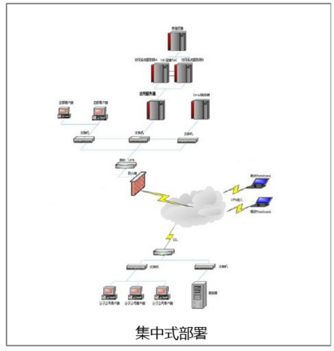

部署优势
1.集团建设统一的数据中心，分子公司不再建立数据中心，充分利用资源云。
2.通过统筹规划，可以把大量的应用和服务放在云端，充分利用云服务。
3.可以大量节约建设资金，降低能源消耗。

性能设计

准则
1.保证系统的程序和数据安全，即保证服务器和数据库安全。
2.保证系统中各种资源的合法访问，即合理分配用户角色和角色权限。
3.保证系统能够检测被动攻击和抵御主动攻击，即防止窃听和抵御病毒和黑客等对信息的泄漏、更改和破坏。

具体指标
1.提供美观、大方，内容结构设置合理、直观的系统界面。
2.对于一次复杂的业务处理，使用的不同页面不超过3页。
3.用户对系统做出影响较大的操作（如删除等）有确认的提示信息。当执行一些处理时间较长的操作时，给出提示信息。当返回数据量过大导致响应时间过长时，提供响应提醒，减少用户等待的时间。
4.系统容量：具备支持20000用户管理的能力。
5.支持2000用户并发访问。
6.各远程用户与系统数据库响应和数据交换在1～2秒内完成。
7.统计、报表查询等不超过10秒。
8.系统提供7×24小时的连续运行，平均年故障时间<8小时，平均故障修复时间<1小时。

